Міністерство освіти і науки України

Національний університет «Львівська політехніка»

Кафедра систем штучного інтелекту



**Звіт**

**про виконання лабораторних та практичних робіт блоку № 4**

На тему:  «Одновимірні масиви. Двовимірні Масиви. Вказівники та Посилання. Динамічні масиви. Структури даних. Вкладені структури. Алгоритми обробки та робота з масивами та структурами.»

***з дисципліни:*** «Основи програмування»

до:

Практичних Робіт до блоку № 1

**Виконала:**

Студентка групи ШІ-12

Костак Олеся Михайлівна

Львів – 2024 р.

**Тема роботи:**Одновимірні масиви. Двовимірні Масиви. Вказівники та Посилання. Динамічні масиви. Структури даних. Вкладені структури. Алгоритми обробки та робота з масивами та структурами.

**Мета роботи:**

Освоїти роботу з одновимірними та двовимірними масивами, вказівниками, посиланнями, динамічними масивами, а також з базовими структурами даних і вкладеними структурами. Розвинути навички алгоритмічного опрацювання масивів і структур для ефективного вирішення прикладних завдань.

**Теоретичні відомості:**

1. Теоретичні відомості з переліком важливих тем:

* Тема №*.1: Класи пам'яті у C++.
* Тема №*.2: Вступ до Масивів і Вказівників.
* Тема №*.3: Одновимірні Масиви.
* Тема №*.4: Вказівники та Посилання.
* Тема №*.5: Двовимірні Масиви.
* Тема №*.6: Динамічні Масиви.
* Тема №*.7: Структури Даних.
* Тема №*.8: Вкладені Структури.
* Тема №*.9: Використання структур.
* Тема №*.10: Алгоритми обробки та робота з масивами та структурами.

1. Індивідуальний план опрацювання теорії:

*Джерела Інформації*:

* 1. Сайт geeksforgeeks
  2. Сайт programiz.com
  3. Сайт w3schools.com
  4. Ютуб-канал Блоган
  5. Лекції Пшеничного
  6. Сайт cppreference.com

Тема №*.1: **Класи пам'яті у C++.**

* + *Що опрацьовано:*
  + Стаття [Difference between Static and Dynamic Memory Allocation in C](https://www.geeksforgeeks.org/difference-between-static-and-dynamic-memory-allocation-in-c/)­

Тема №*.2: **Вступ до Масивів і Вказівників**.

* + *Що опрацьовано:*
    - Стаття [Difference between Static Arrays and Dynamic Arrays](https://www.geeksforgeeks.org/difference-between-static-arrays-and-dynamic-arrays/)
    - Стаття [How to Remove an Element from Array in C++?](https://www.geeksforgeeks.org/how-to-remove-an-element-from-array-in-cpp/)
    - [Відео C++ ⦁ Теорія ⦁ Урок 57 ⦁ Вказівники. Частина 1](https://www.youtube.com/watch?v=zopWRlYOXWw&t=3946s)
* Тема №*.3: **Одновимірні Масиви**.
  + *Що опрацьовано*:
    - Відео [C++ ⦁ Теорія ⦁ Урок 40 ⦁ Одновимірні масиви](https://www.youtube.com/watch?v=ULdbOaMBPYc&ab_channel=%D0%91%D0%BB%D0%BE%D0%B3%D0%B0%D0%BD%E2%A6%81%D0%9F%D1%80%D0%BE%D0%B3%D1%80%D0%B0%D0%BC%D1%83%D0%B2%D0%B0%D0%BD%D0%BD%D1%8F)
    - Cтаття
* Тема №*.4: **Вказівники та Посилання.**
  + *Що опрацьовано:*
    - Відео [C++ ⦁ Теорія ⦁ Урок 57 ⦁ Вказівники. Частина 1](https://www.youtube.com/watch?v=zopWRlYOXWw&ab_channel=%D0%91%D0%BB%D0%BE%D0%B3%D0%B0%D0%BD%E2%A6%81%D0%9F%D1%80%D0%BE%D0%B3%D1%80%D0%B0%D0%BC%D1%83%D0%B2%D0%B0%D0%BD%D0%BD%D1%8F)
    - Відео [C++ ⦁ Теорія ⦁ Урок 59 ⦁ Вказівники. Частина 2](https://www.youtube.com/watch?v=btNOGePn778&ab_channel=%D0%91%D0%BB%D0%BE%D0%B3%D0%B0%D0%BD%E2%A6%81%D0%9F%D1%80%D0%BE%D0%B3%D1%80%D0%B0%D0%BC%D1%83%D0%B2%D0%B0%D0%BD%D0%BD%D1%8F)
    - Стаття [References in C++](https://www.geeksforgeeks.org/references-in-cpp/)
    - Стаття [Pointer Arithmetics in C with Examples](https://www.geeksforgeeks.org/pointer-arithmetics-in-c-with-examples/)
    - Стаття [Pointers vs References in C++](https://www.geeksforgeeks.org/pointers-vs-references-cpp/)
* Тема №*.5: **Двовимірні Масиви**.
  + *Що опрацьовано:*
    - Відео [C++ ⦁ Теорія ⦁ Урок 41 ⦁ Багатовимірні масиви](https://www.youtube.com/watch?v=V2g3B9Zbh4Q&t=1254s&ab_channel=%D0%91%D0%BB%D0%BE%D0%B3%D0%B0%D0%BD%E2%A6%81%D0%9F%D1%80%D0%BE%D0%B3%D1%80%D0%B0%D0%BC%D1%83%D0%B2%D0%B0%D0%BD%D0%BD%D1%8F)
    - Стаття [How to Pass 2D Array to Functions in C++ ?](https://www.geeksforgeeks.org/pass-2d-array-parameter-to-functions-in-cpp/)
* Тема №*.6: **Динамічні Масиви**.
  + *Що опрацьовано*:
    - Стаття [How to Initialize a Dynamic Array in C++?](https://www.geeksforgeeks.org/initialize-a-dynamic-array-in-cpp/)
    - Відео [Dynamic Arrays 🌱](https://www.youtube.com/watch?v=jzJlq35dQII&ab_channel=BroCode)
    - Стаття [C Dynamic Memory Allocation](https://www.programiz.com/c-programming/c-dynamic-memory-allocation)
    - Відео [C++ ⦁ Теорія ⦁ Урок 60 ⦁ new i delete](D://F_for_F/Uni/Algebra/%D0%A0%D0%BE%D0%B7%D1%80%D0%B0%D1%85%D1%83%D0%BD%D0%BA%D0%BE%D0%B2%D0%B0_%D1%80%D0%BE%D0%B1%D0%BE%D1%82%D0%B0_%D0%B7_%D0%90%D0%BB%D0%B3%D0%B5%D0%B1%D1%80%D0%B8_%D1%96_%D0%B3%D0%B5%D0%BE%D0%BC%D0%B5%D1%82%D1%80%D1%96%D1%97.pdf)
    - Відео [C++ ⦁ Теорія ⦁ Урок 170 ⦁ malloc, calloc, realloc, free](https://www.youtube.com/watch?v=AnQGndLMFl8&ab_channel=%D0%91%D0%BB%D0%BE%D0%B3%D0%B0%D0%BD%E2%A6%81%D0%9F%D1%80%D0%BE%D0%B3%D1%80%D0%B0%D0%BC%D1%83%D0%B2%D0%B0%D0%BD%D0%BD%D1%8F)

Тема №*.7: **Структури Даних.**

* + *Що опрацьовано*:
    - Стаття [C++ Structures (struct)](https://www.w3schools.com/cpp/cpp_structs.asp)
    - Стаття [Structures in C++](https://www.geeksforgeeks.org/structures-in-cpp/)
    - Cтаття [Structures, Unions and Enumerations in C++](https://www.geeksforgeeks.org/structures-unions-and-enumerations-in-cpp/)

Тема №*.8: **Вкладені Структури.**

* + *Що опрацьовано*:
    - Стаття [Nested Structure in C with Examples](https://www.geeksforgeeks.org/nested-structure-in-c-with-examples/)

Тема №*.9: **Використання структур.**

* + *Що опрацьовано*:
    - Відео [C++ Crash Course: Operator Overloading and Structures](https://www.youtube.com/watch?v=89bRu7izY_g)

Тема №*.10: **Алгоритми обробки та робота з масивами та структурами.**

* + *Що опрацьовано*:
    - Стаття [Binary Search Algorithm – Iterative and Recursive Implementation](https://www.geeksforgeeks.org/binary-search/)
    - Стаття [Bubble Sort in C++](https://www.geeksforgeeks.org/bubble-sort-in-cpp/)
    - Стаття [Merge Sort – Data Structure and Algorithms Tutorials](https://www.geeksforgeeks.org/merge-sort/)

**Виконання роботи:**

Завдання **№1 VNS Lab 4 - Task 1**

**1. Опрацювання завдання та вимог до програм та середовища:**

* *Варіант завдання*: 5
* *Деталі завдання*: 5

1) Сформувати одновимірний масив цілих чисел, використовуючи генератор випадкових чисел.

2) Роздрукувати отриманий масив.

3) Знищити елементи кратні 7.

4) Додати після кожного непарного елемента масиву елемент зі значенням 0.

5) Роздрукувати отриманий масив.

1. **Дизайн та планована оцінка часу виконання завдань:**

Блок-схема:

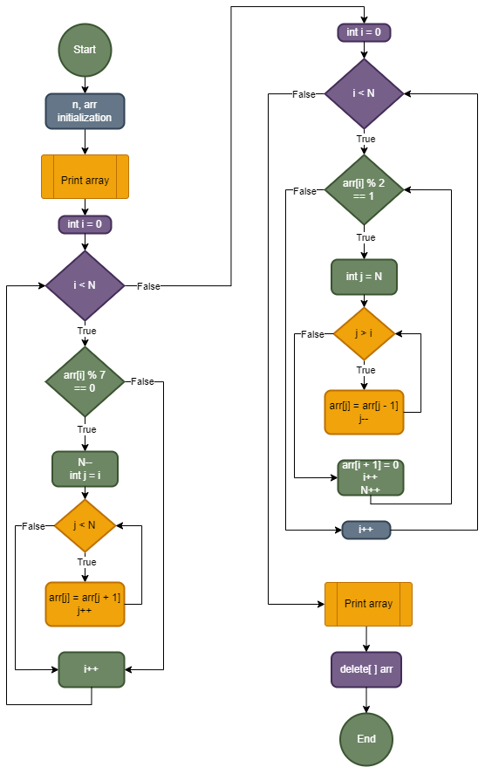

Планований час на реалізацію: 1 год

**3. Код програми**

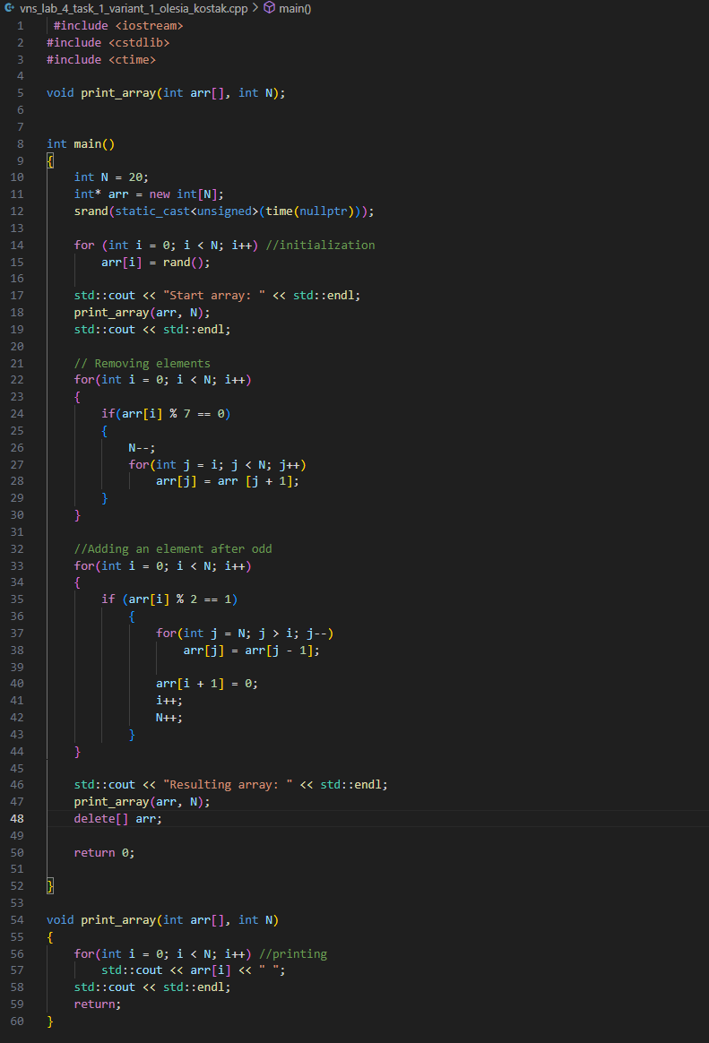

**Результати виконання завдань, тестування та фактично затрачений час:**

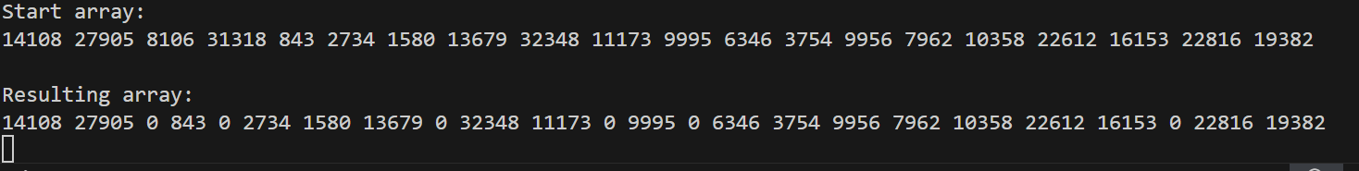

Час затрачений на виконання завдання: 2 год

Завдання **VNS Lab 5 - Task 1-N**

**1. Опрацювання завдання та вимог до програм та середовища:**

*Варіант завдання*: 5

*Деталі завдання*: Написати функцію для знищення рядка із двовимірного масиву. Рядки, що залишились, повинні бути розташовані щільно, елементи яких бракує замінюються 0. За допомогою розроблених функцій знищити з масиву рядки з номерами від А до В.

**2. Код програми:**

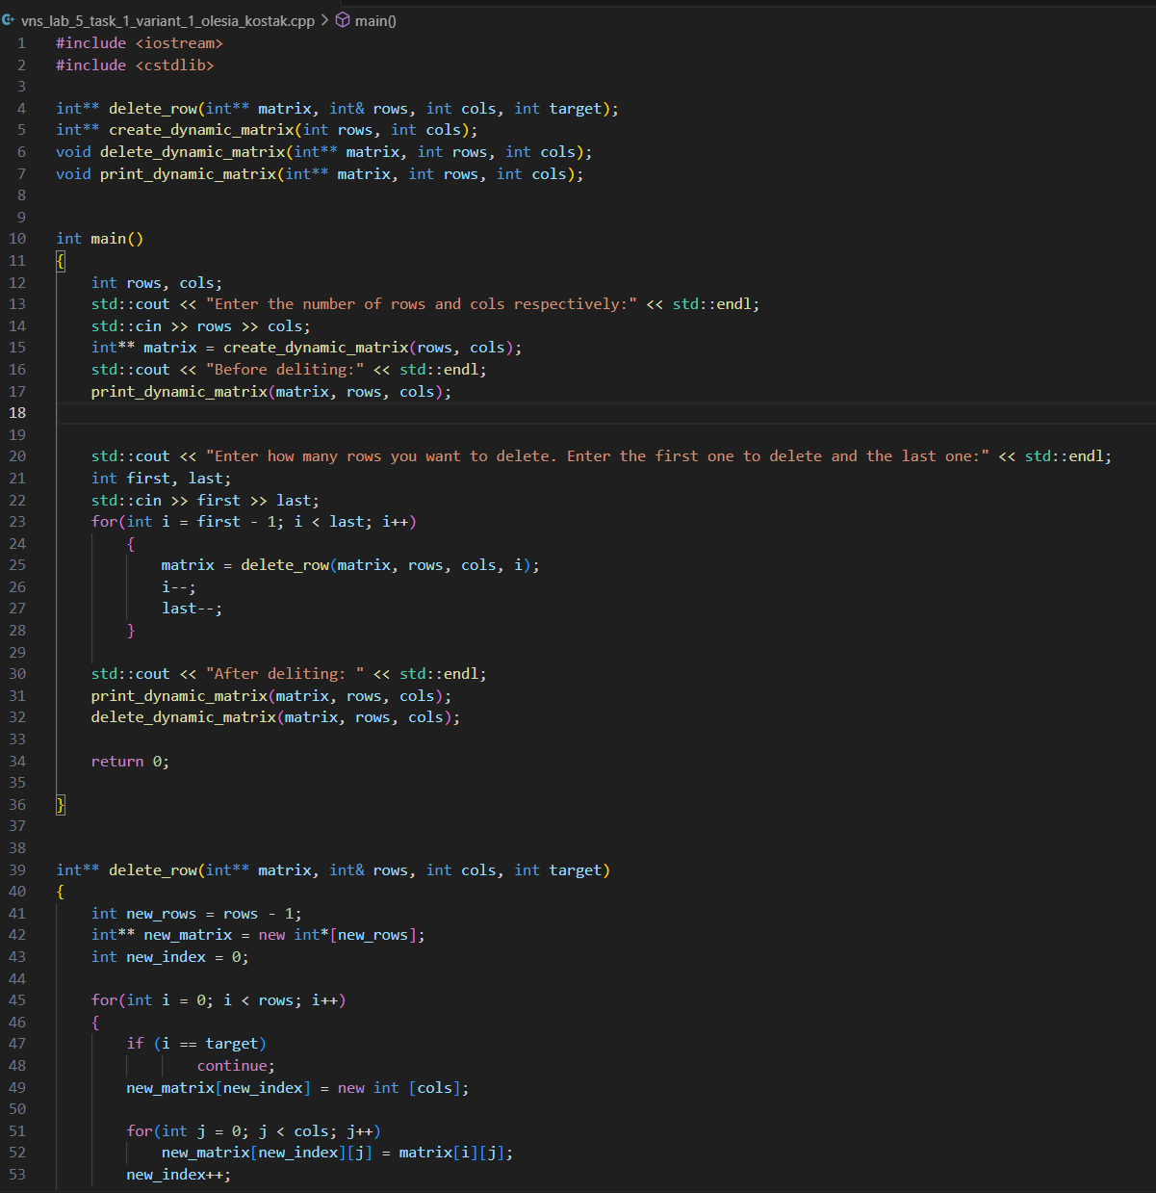

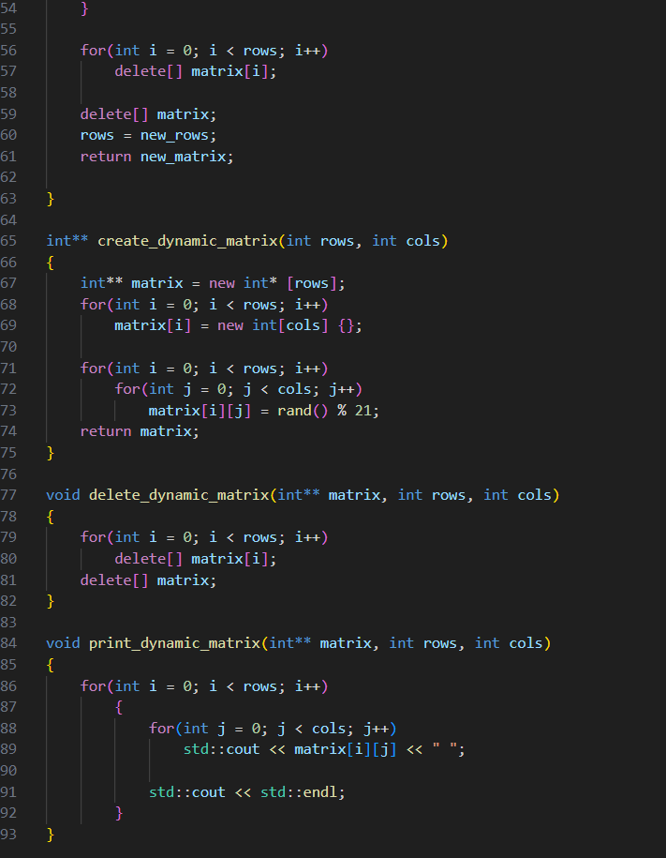

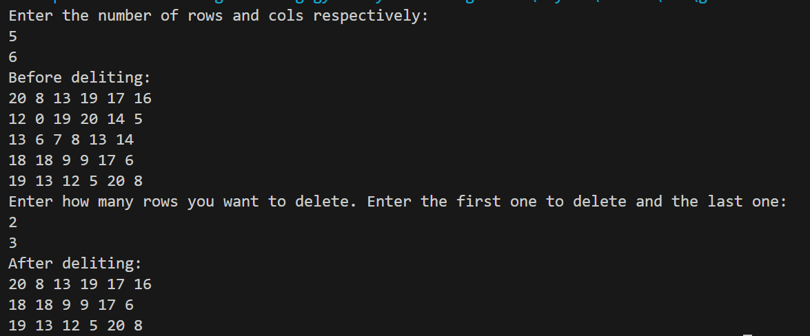**3. Результати виконання завдань, тестування та фактично затрачений час:**

Завдання **№3 Algotester Lab 2**

* *Варіант завдання*: 3
* [*Деталі завдання*](https://algotester.com/en/ContestProblem/DisplayWithEditor/135594)

**1. Код програми:**

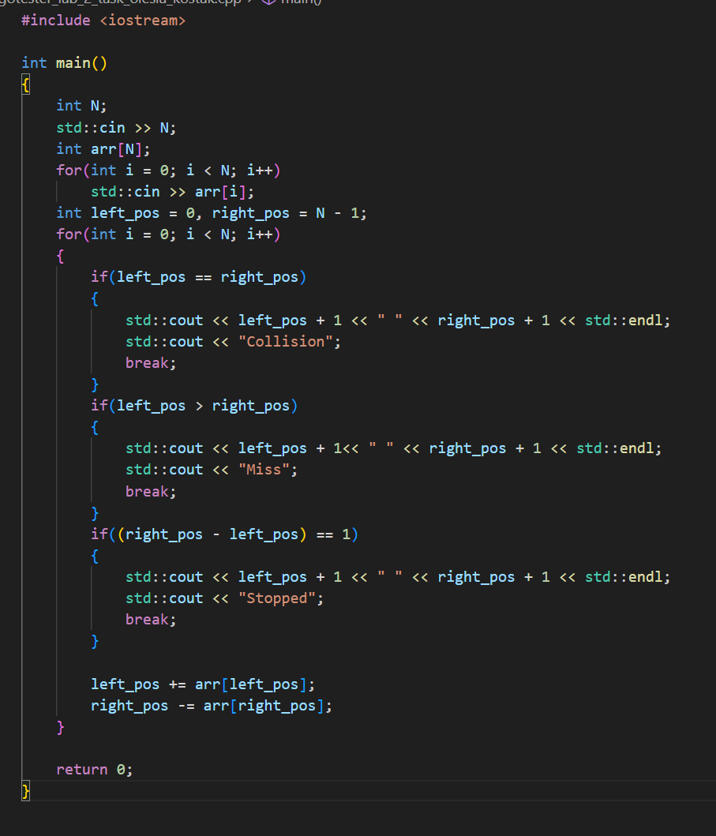

**2. Результат:**

Завдання **№4 Algotester Lab 3**

* *Варіант завдання*: 3
* [*Деталі завдання*](https://algotester.com/en/ContestProblem/DisplayWithEditor/135597)

**1. Код програми:**

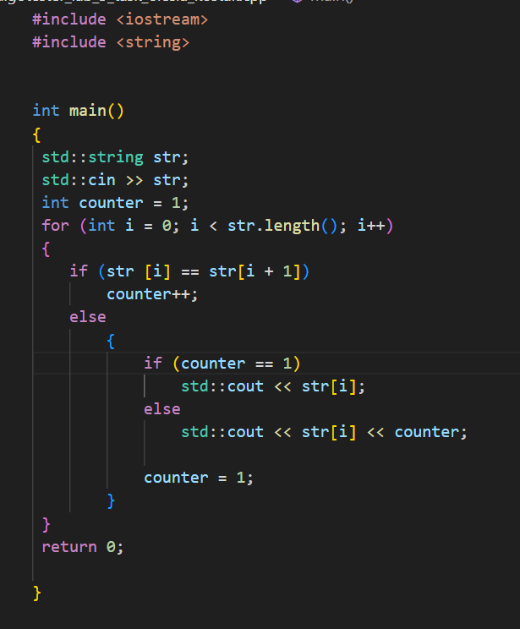

**2. Результат:**



Завдання **№5 Class Practice Work**

* *Варіант завдання*: -
* *Деталі завдання*: Реалізувати програму, яка перевіряє, чи дане слово чи число є паліндромом за допомогою рекурсії.

**1. Код програми:**

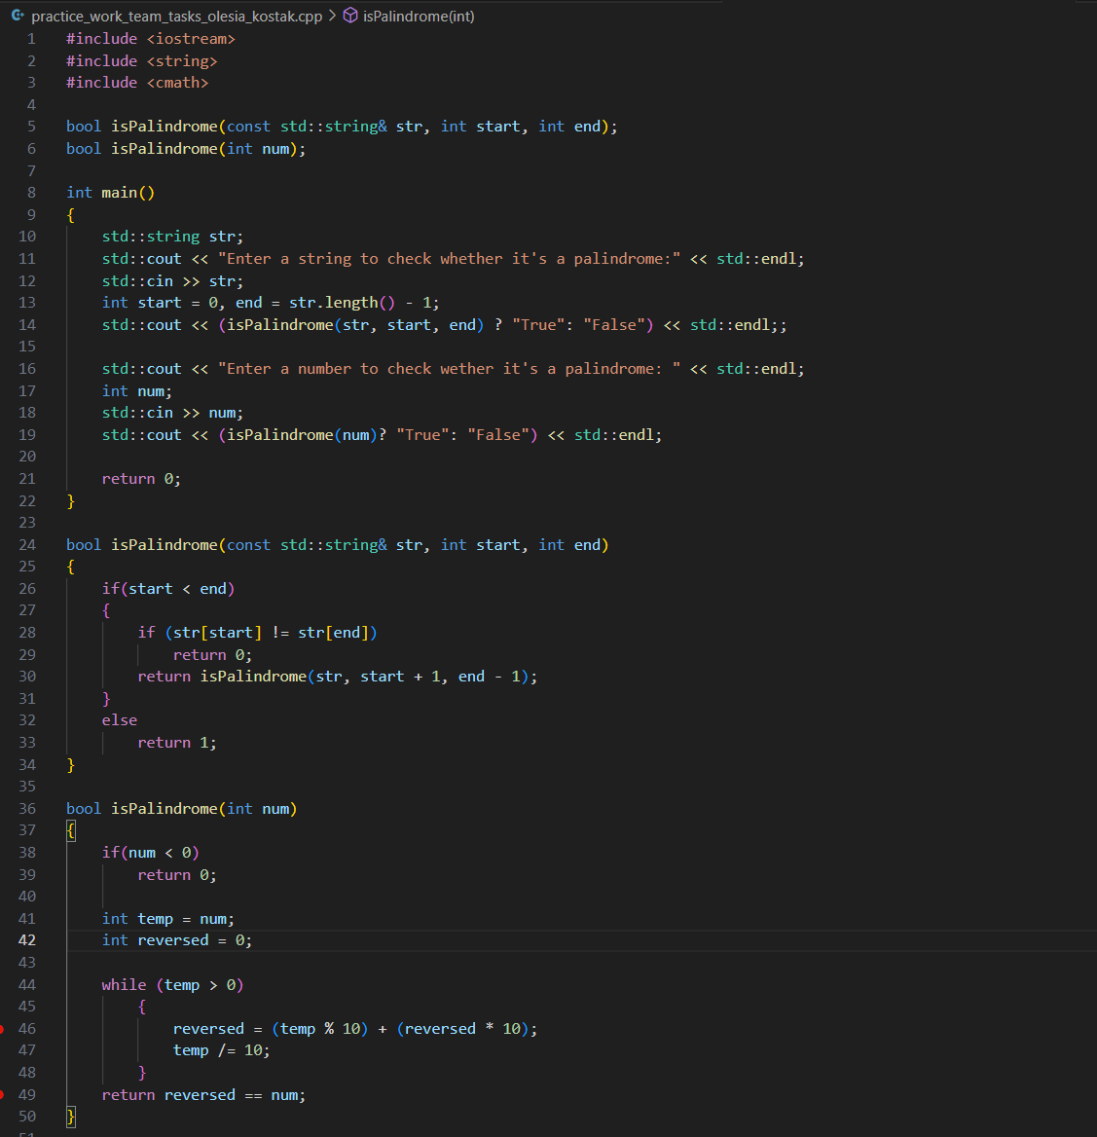

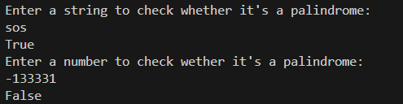**2. Результат:**

Завдання **№6 Self Practice Work (**[Lab 3v1](https://algotester.com/en/ContestProblem/DisplayWithEditor/135595)**)**

**1. Код програми:**

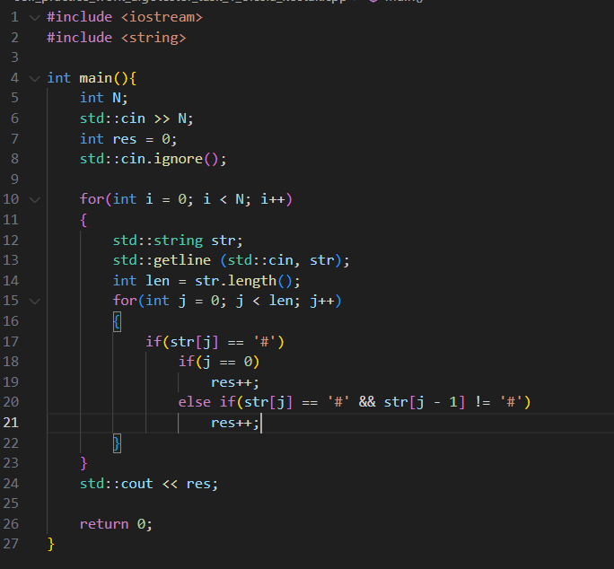

**2. Результат:**

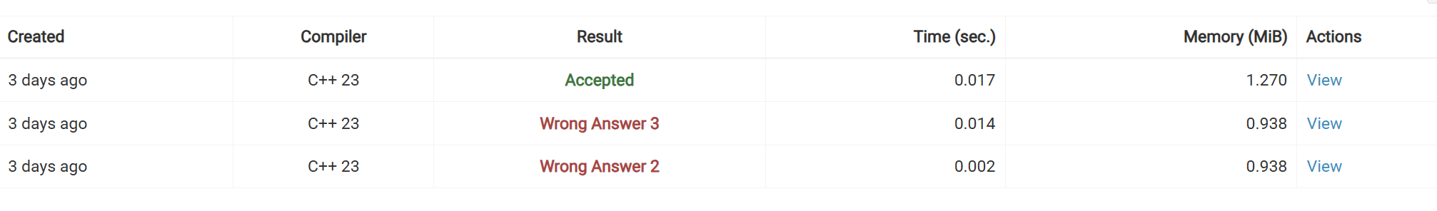

**Кооперація з командою:**

Спільна борда в трелло по епіку:

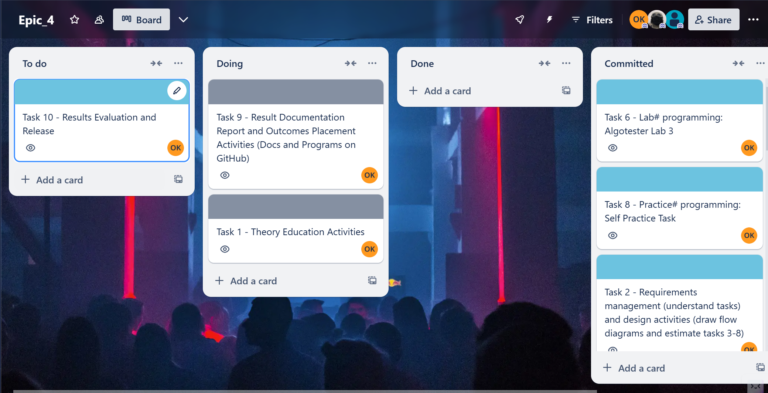

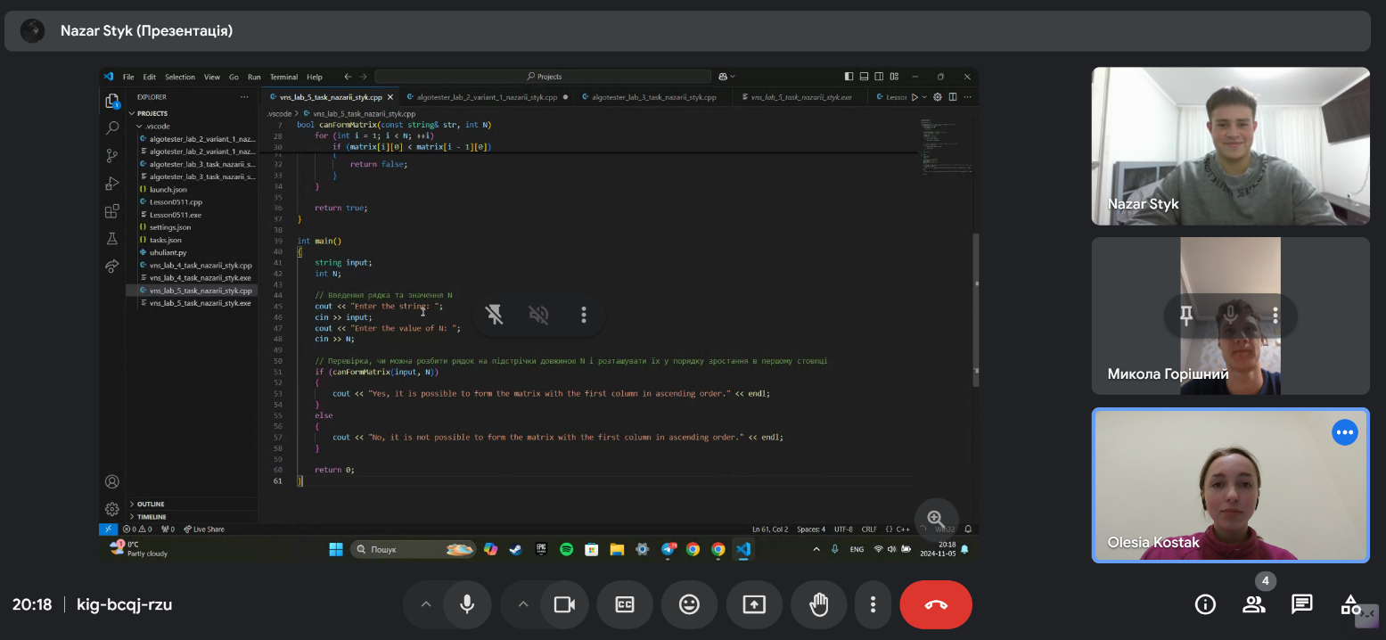

**Висновки:**

По завершенню завдань Епіка №4, я вдосконалити вміння програмувати шляхом вивчення одновимірних, двовимірних масивів, вказівників, посилань, динамічних масивів, а також базових структур даних і вкладених структур. Розвинула навички алгоритмічного опрацювання масивів і структур для ефективного вирішення прикладних завдань.